东北师范大学教育部出国留学人员培训部
2020年国家公派出国留学英语高级班秋季招生简章
——青岛两阶段班
东北师范大学教育部出国留学人员培训部直属国家教育部，是教育部在全国设立的11个培训基地之一，是东北地区指定赴英语国家和地区各类访问学者的英语培训基地，承担国家公派出国留学人员英语高级培训任务。学员获得培训部英语高级班合格证书后，可免于参加国家公派出国留学英语PETS5级和WSK考试，直接申请国家公派出国留学。此外，我培训部还承担“国家建设高水平大学公派研究生项目”（英、日、德、法）、“优秀高中毕业生赴俄留学支持计划”俄语培训项目。经过近年来的飞速发展，培训部对国家留学战略的服务功能日益增强，发挥着中外文化教育交流的桥梁和纽带作用。
学校师资由中外教师组成，力量雄厚。2003年以来，学校每年聘请英美国家高水平教师担任专职和兼职教师，迄今达100余人。学校现有中方教师24人，其中教授3人，副教授9人；博士生导师3人；有博士学位教师10人。近五年，教师发表CSSCI级别以上论文34篇；出版专著、译著8部；获得省级以上奖项8项；获立省级以上科研项目22项，其中国家社科4项，教育部人文社科4项。在中外教师的共同努力下，形成了先进的教学理念和多层次的教学体系和教学模式，有效提升学员的听、说、读、写能力和跨文化交际能力，引领学员迅速达到国家要求的出国标准。
学校拥有6000多平方米的现代化教学大楼及先进完备的教学设施。设有语言实验室、录音室、计算机室、微格教室、多功能厅、阅览室、日本文化体验区及欧美文化体验区等；学校建有2个高标准的托福考场，每年承办40多场托福考试；此外，还是British Council正式授权的“雅思认可机构”。培训部所有教室均配备多媒体教学设备，为教学提供了充分的保障。一流的办学环境、一流的教学设施、一流的服务管理水平为建设优质高效的国家公派留学外语培训基地提供了良好的办学条件。办学以来，学校培养赴英、美、俄、德、法等出国留学人员及各类外语进修人员13000余名，他们分布在世界各地各知名学府，学成归国后成为各行各业的精英和成功人士。
2020年国家公派出国留学英语高级班秋季学期（青岛两阶段班）招生工作现正式启动，详情如下：
一、培训对象：
近两年拟参加国家公派留学选拔，申请各类国家留学基金资助项目，外语成绩未达标的各类人员。
二、培训安排：
班型 | 培训时间 | 报到时间/地点
青岛两阶段班 | 第一阶段：  2020年8月3日至8月26日，全天上课，  八课时/天（08:30-16:30，授课160课时）  第二阶段：  2020年11月下旬至12月下旬  周一至周六全天上课（授课140课时）  注：两个阶段课程需全部完成 | 2020年8月3日 开课  （开课前一周进行入学测试或组建钉钉群）  第一阶段上课地点：青岛（视疫情防控需要，可能改为线上授课）  第二阶段上课地点：长春（面授）
第二阶段报到地点:东北师范大学净月校区 教育部出国留学人员培训部办公室
乘车路线:长春火车站乘160路公共汽车或乘轻轨直接来校，到东北师范大学净月校区（东北师范大学站）下车。
*以上各班总课时数均不少于300课时，各班具体上课安排请以最终课表为准。
受新冠肺炎疫情影响，暑期及秋季授课安排可能发生变化，请及时关注网站最新通知。
三、报名须知
1.报名方式：
填写学籍：即日起至7月24日前，学员登录培训部学籍系统（必需填写）（http://pxbbm.nenu.edu.cn/sturegister/baoming.php） 填写个人信息，所报班级处填写：青岛两阶段班。系统内需上传个人着深色服装的白底免冠二寸彩色照片（照片规格要求：照片长度不小于140，不大于600，且小于30KB）。
2.培训费用：6500元/人(含教材、资料费)
3.缴纳学费：填写学籍后通过转账汇款形式缴费
户名：东北师范大学，账号：160401404399，开户行：中行长春自由大路支行，请务必在备注栏注明单位名称、学员姓名、青岛两阶段班培训费6500元）；缴费并留存凭证后，学员通过实名注册钉钉添加财务陈老师（钉钉号：chenzm801）为好友，将“转账凭证”以截图形式，将“姓名、单位、税号、手机号”以文字形式通过钉钉单独发送给陈老师，需要报销的学员，请切记使用本人公务卡选择对公转账。（如本人公务卡不支持向上述账号汇款，请学员先以其他方式向上述账号转账缴费，待到校面授后再用公务卡刷卡缴费，原缴纳费用原路退回）。
4.报名咨询：
请学员自行下载钉钉PC版或者手机APP，注册安装后，请进入“设置-我的信息-昵称”，将个人钉钉昵称改为本人真实姓名+空格+单位简称（如刘强 吉大/李小明 哈工大），然后再扫下方二维码或搜索钉钉群号32257123，申请加入即可。
2020年青岛两阶段班英语培训报名咨询钉钉群二维码：
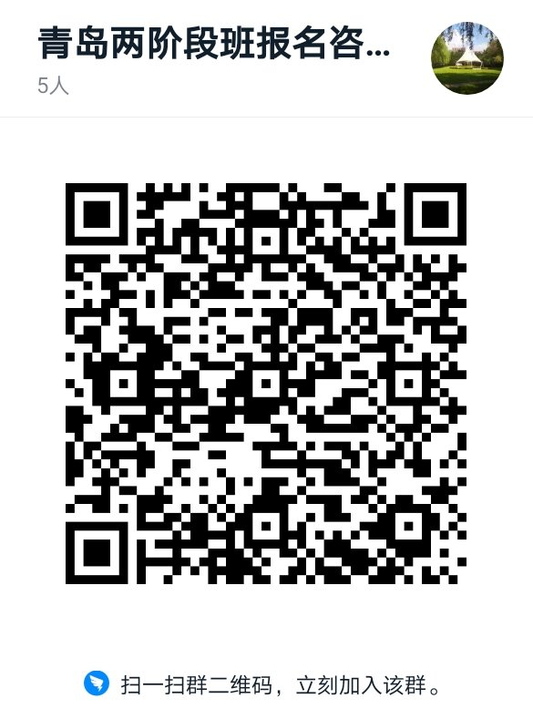

四、住宿地点：
不提供校内住宿，请自行预订周边宾馆
第二阶段周边协议宾馆：
如家宾馆：11、12月标准间169元/晚（含双早）
电话：0431—84880555转-9
汉庭宾馆：11、12月标间189元/晚（含双早）
电话：15143039231
五、联系方式
东北师大出国培训部
联系人：岳老师15843038188 0431-84516278
E-mail:lryx@nenu.edu.cn
http://lryx.nenu.edu.cn（培训部网址）
六、补充说明
考试要求:
- 培训结束后参加国家留学基金委公派人员外语统考，合格成绩有效期2 年。统考不
合格者，根据国家留学基金管理委员会的要求，可参加下一期的培训和考试，根据规定收取相关费用。
- 结业考试地点为东北师范大学出国培训部。
学员要求:
1.被录取学员须按照培训部要求完成相关学籍管理、教学管理、考试管理、生活管
理规定参加培训。
2.保证出勤时数，未按要求完成者（缺课达到30课时），不能参加结业统一考试。
3.统考不合格者请于下期开学一周内到培训部办理补考手续，逾期不办理者视为放弃。

东 北 师 范 大 学
教育部出国留学人员培训部
2020年6月

